Warszawa, dnia 07-06-2022 r.
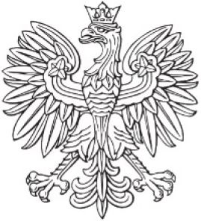

Minister Klimatu i Środowiska

Anna Moskwa
DIŚ-III.053.2.2022.MT
2043605.7715809.6161926
Szanowna Pani Przewodnicząca,
W odpowiedzi na korespondencję, stanowiącą petycję (o nr 27/22), zawierającą uchwałę nr XL/776/22 Sejmiku Województwa Wielkopolskiego z dnia 28 marca 2022 r., w sprawie zmiany przepisów ustawy z dnia 14 grudnia 2012 r. o odpadach oraz rozporządzenia Rady Ministrów z dnia 10 września 2019 r. w sprawie przedsięwzięć mogących znacząco oddziaływać na środowisko, uprzejmie informuję.
W pierwszej kolejności chciałabym podziękować za przesłanie uchwały Sejmiku Województwa Wielkopolskiego dotyczącej problematyki praktycznej realizacji przepisów ustawy o odpadach, w tym również w aspekcie zmian wynikających z treści w/w rozporządzenia. Pragnę zapewnić, że wszystkie podniesione w uchwale propozycje zmian przepisów będą rozważane w ramach przyszłych prac legislacyjnych w zakresie gospodarki odpadami.
Jednocześnie informuję, że w Biuletynie Informacji Publicznej na stronie Rządowego Centrum Legislacji w zakładce „Rządowy proces legislacyjny” został zamieszczony projekt ustawy „o zmianie niektórych ustaw w celu upraszczania procedur administracyjnych dla obywateli i przedsiębiorców”.
Z poważaniem
Anna Moskwa
Minister Klimatu i Środowiska Ministerstwo Klimatu i Środowiska / - podpisany cyfrowo/
Do wiadomości:
- KPRM
- Biuro Kontroli i Auditu (2039830.7577031.6058625)

